**ОФЕРТА ……………/………………….**

**ЗА ДОСТАВКА НА СИСТЕМА ОТ БЛОКЧЕТА ЗА ИНФИЛТРАЦИЯ И ЗАДЪРЖАНЕ STORMBOX I**

1. ТЕХНИЧЕСКА ХАРАКТЕРИСТИКА

Системата STORMBOX I е предназначена за управление на дъждовната вода чрез задържането и по следващо използване или за равномерно гравитачно отвеждане към почвата. Дъждовните води събрани от покривите на сградите, промишлени халета, се отвеждат чрез улуци, водосточни тръби и канализационната площадкова мрежа към ревизионни или събирателни шахти, и се отвеждат към филтрираща система STORMBOX I.

Дренажните блокчета, дъното и сглобките от системата STORMBOX I са направени от полипропилен (PP-B) с метода на инжекционното леене. Блокчетата се свързват с помощта на свързващи елементи – клипсове на обозначени за целта места.

|  |  |
| --- | --- |
| **Основна техническа информация** | |
| Материали | Полипропилен (РР-В) |
| Размери (дължина/широчина/височина) | 1200 х 600 х 300 мм. |
| Брой отвори | 8 броя |
| Диаметър на отворите | 110, 125, 160, 200 мм. |
| Обем бруто | 216 дм³ |
| Общ фактор за поемане и складиране | 95.5 % |
| Събираемост на вода нето | 206 дм³ |
| Дъно на кутията | 1200 х 600 х 20 мм |
| Цвят | Зелен (RAL 6024) |

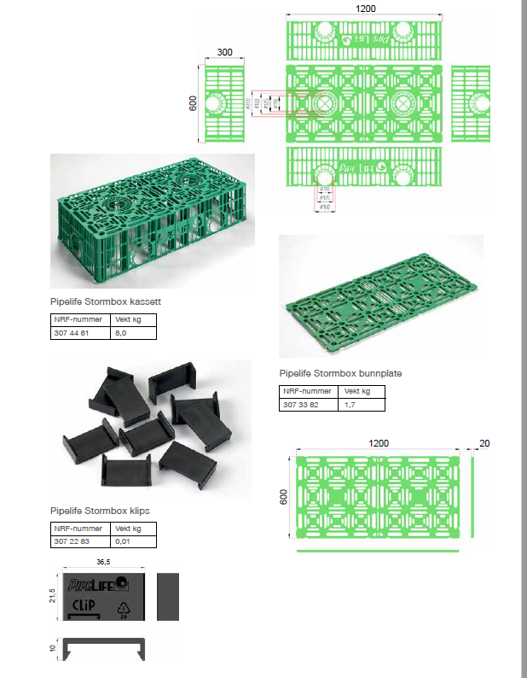

1. **Предимства на блокчетата STORMBOX**

* Висока издръжливост;
* Добра връзка между теглото и издръжливостта;
* Висока обем на поемане на вода нето – 206 дм³;
* Висок обем на съхранение на вода – 95.5%;
* Голяма средна действаща повърхност на отворите (повече от 50%)
* Възможност за свързване на тръби с dn 110, 125, 160 и 200 мм.
* 8 отвора за инспекция в страничните и горните страни (6 отвора 110-160 мм. в страничните стени и 2 отвора на горната стена 110-200 мм.)
* Възможност за срязване на половина и свързване в модули;
* Възможност за разместено конструиране (като тухли);
* Ниско тегло, само 8 кг.;
* Лесен монтаж;
* Дъното се използва само за най-долния слой;
* Редуциране на разходите за инвестиране в резервоара с около 20% в сравнение с блокчетата, който имат дъно.

1. **Параметри за монтаж на терени натоварени от автомобилно движение**

* Минимално покритие над дренажните кутии: 0.8 м.;
* Степен на сгъстяване на почвата около кутиите: минимум 95% по Модифицираният метод на Проктор;
* Максимален брой на слоевете блокчета в модул: 6 за натоварване от движение на камиони (височина на блокчетата максимално 1.82 м), 10 за натоварване от движение на коли (височина на блокчетата максимално 3 м.);
* Вкопаване в дълбочина на дъното на блокчетата; до 4.5 м. при по-голямо вкопаване трябва да се свържете с фирма Pipelife с цел да се извършат изчисления проверяващи дадените почвени условия и предвиденото натоварване.

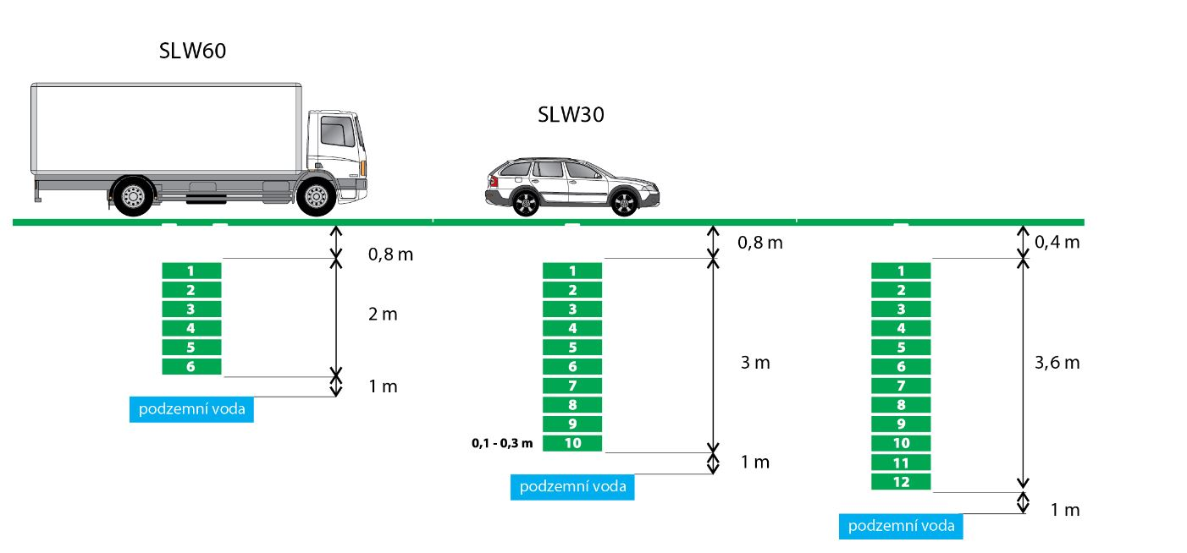

Максималната краткотрайна издръжливост възлиза на:

* 500 кН/м² на вертикално натоварване;
* 85 кН/м² на странично натоварване.

Максималната дълготрайна издръжливост възлиза на:

* 100 кН/м² на вертикално натоварване;
* 20 кН/м² на странично натоварване.

1. **Последователност за извършване на монтажните работи за резервоара, изпълняващ функция за отвеждане на дъждовна вода**

* **Инфилтрация на атмосферни води** — водата се събира в блокчетата Stormbox I по време на дъжд и се инфилтрира в почвения слой в продължение на определен период от време 6-72 часа, съгласно ATV-DVWK-A-139, след като спре дъждът. За целта системата от блокчета се обвива с геотекстил-нетъкан за да предпази запълването на блокчетата с частици от околната почва.

За целта предлагаме:

* Блокчета Stormbox, съгласно DWA-A 138
* Геотекстил-нетъкан, съгласно [БДС EN 13252](http://www.bds-bg.org/standard/info.php?standard_id=19363)

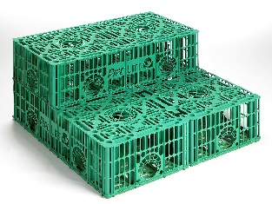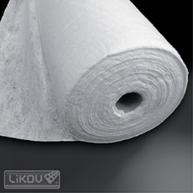

1. Трябва да се изкопае изкоп със ширина минимум 40-50 см. по-голям от големината на модула с блокчета.
2. От дъното трябва да се премахната стърчащите камъни и да се насипе минимум 10-15 см. чакъл с размер на гранулите 8-16, 12-24 (30) мм. или да се насипе пясъчен слой от по едър пясък. Насипа да се изравни и да се отъпче.
3. Да се премахната ажурните прегради от местата за свързване на тръбите 160 мм., за вентилация (110-200 мм.) или за инспекция. Внимание: В местата предвидени за инспекция чрез входна шахта или вертикални тръби трябва да се премахната всички ажурни прегради.
4. На дъното да се постави гоетекстил оставяйки 15-50 см в повече, оставяйки по краищата съответния запас, за да мога да бъдат обвити кутиите от всички страни преди да бъде насипана почвата.
5. Върху гоетекстила да се наредят дъната на блокчетата и самите блокчетата, които трябва да бъдат свързани с помощта на “клик” системата. Местата за свързване със сглобки са описани с надпис “CLIP”
6. Блокчетата да се обвият много добре с гоетекстил, като се остави 15-50 см. в повече. На входа гоетекстила да се нарежат на осем части. След това да се пъхне около 20 см от входната тръба, така че чашата да стърчи от отвора. Внимание: Да се провери дали гоетекстила плътно прилепват до чашата на тръбата.
7. Да се направи свързване на блокчетата с входните тръби 160 мм със твърдост SN 4 кН/м² (за зелени терени) или SN 8 кН/м² за утаителната шахта и за инспекция PRO 400, PRO 630 или входната PRO 800, PRO 1000. Броят на изходните тръби от шахтата да се пригоди към големината на прилива.
8. На другия край на модула от блокчета да се направи обезвъздушаване с помощта на канализационни тръби от PVC-U 110 мм (160 или 200 мм), които трябва да бъдат свързани с чашата на тръбата поставена в горния отвор на блокчето и да се изведе тръбата, завършваща с отдушник, над нивото на терена около 50 см. Тази тръба може и да изпълнява функция за инспекция.
9. Да се насипят страничните пространства с 15-30 см. чакъл с размер на гранулата 8-16, 12-24 (30) мм или с по груб пясък. Да се изравни подложката и да се отъпче. Степента на отъпкване на пръстта да се пригоди да предвиденото натоварване. Блокчетата да се засипят със слой от 10-15 см пясък (без камъни и други елементи с остри ръбове, които биха могли да повредят геотекстила или блокчетата) и да се отъпче.
10. **Последователност за извършване на монтажните работи за резервоара, изпълняващ функция за събиране на дъждовна вода**

* **Задържане/съхранение на атмосферни води** — водата се събира в блокчетата Stormbox I по време на дъжд и се отвежда от системата чрез контролиран отток към подходящ приемник. За целта системата от блокчета се обвива с геомембрана от избрания материал (ПП, ПЕ, PVC) за да се създаде непропусклив обем. Предвижда се геотекстил-тъкан за защита на геомембраната от повърхостта на блокчетата и срещу едри частици, които могат да е наранят от околният почвен слой.

За целта предлагаме:

* Блокчета Stormbox, съгласно DWA-A 138
* Геотекстил-тъкан, съгласно [БДС EN 13252](http://www.bds-bg.org/standard/info.php?standard_id=19363)
* Геомембрана, съгласно [БДС EN 139671](http://www.bds-bg.org/standard/info.php?standard_id=19363)

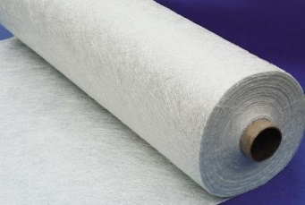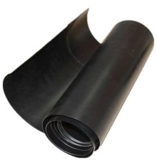

1. Трябва да се изкопае изкоп със ширина минимум 40-50 см. по-голям от големината на модула с блокчета.
2. От дъното трябва да се премахната стърчащите камъни и да се насипе минимум 10-15 см. насип от пясъчна основа (без камъни) . Насипа да се изравни и да се отъпче.
3. Да се премахната ажурните прегради от местата за свързване на тръбите 160 мм., за вентилация (110-200 мм.) или за инспекция. Внимание: В местата предвидени за инспекция чрез входна шахта или вертикални тръби трябва да се премахната всички ажурни прегради.
4. На дъното да се постави гоетекстил с грамаж поне 300 г/м² оставяйки 15-50 см в повече, а след това геомембрана (хидроизолационно фолио) от PVC с дебелина минимум 1,5 мм. Фолио (с размери 2 м х 20 м) с поставя като двата краища се налагат един върху друг като се застъпва с 10 см, а след това да се нагреят. След това на дъното да се постави вторият слой от гоетекстил оставяйки 15 см – 50 см за застъпване и оставяйки по страните съответния запас, така че да могат да бъдат обвити блокчетата от всички страни. Този гоетекстил предпазват фолиото от увреждане.
5. Върху геомембраната да се наредят дъната на блокчетата и самите блокчета, които трябва да бъдат свързани с помощта на “клик” системата. Местата за свързване със сглобки са описани с надпис “CLIP”.
6. Блокчетата да се обвият много добре с геомембраната, като се остави 15-50 см. за застъпване.
7. Да се обвият блокчетата с фолио и да се постави чрез сгряване. Във входовете на блокчетата за входните тръби, вентилационните или за инспекция да се направят отвори. След това да се подготвят тръби от PVC-U с цялостна дължина 50 см. (без чашата). Да се поставят подготвените накрайници на тръбите и уплътнителите, а след това яките на фолиото след което трябва да прилепнат чрез сгряване към тръбите. Да се поставят на вътре около 20 см. от тръбите в отворите на кутиите, а след това яките да се сгреят около тръбите с фолио. Да се постави върху яката метално фолио като обръч и да се застегнат болтовете. Обръчът може допълнително да бъде подсигурен чрез поставянето на фолио и слепването му чрез сгряване.

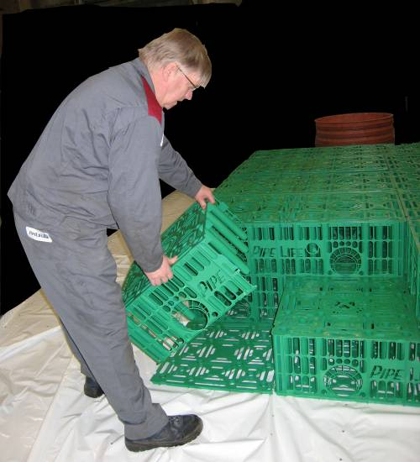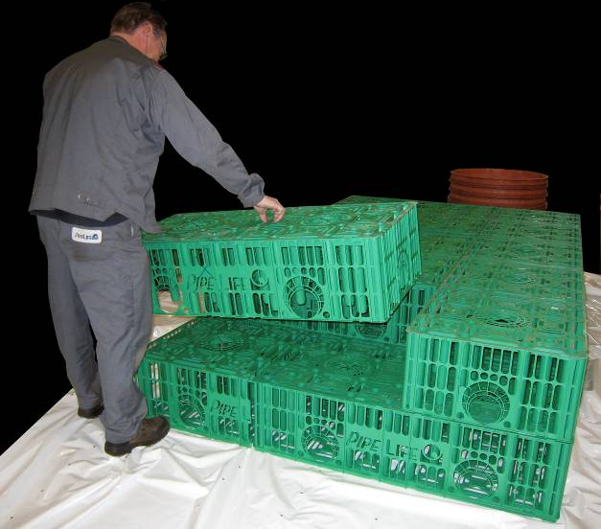

*STORMBOX I могат да бъдат намалени наполовина и добавени към конфигурацията – тухлен зид*

1. На другият край от комплекта блокчета да се направи отдушник с помощта на канализационни тръби от PVC-U 110 мм. (160 или 200 мм), който трябва да бъде свързан с чашата на тръбите поставени в горният отвор на кутиите и да се изведе тръба снабдена с отдушник над нивото на терена на височина около 50 см. С цел да се осигури и инспекция, както и почистване на резервоара, трябва да се направят накрайници от тръби от PVC-U 200 мм завършващи с телескоп Т20 (40т), ТО5М (5т) или конус с бетонна покривка от клас А15.
2. Страничните пространства да се изпълнят със слоеве от сортиран пясък с височина 15-30 см без камъни и други елементи с остър връх. Подложката да се изравни и да се отъпче. Степента на отъпкване да се пригоди към предвиденото натоварване.
3. Блокчетата да се насипят със слой от сортиран пясък с височина 10-15 см. без камъни и други елементи с остри ръбове, да се изравни и да се отъпче. Трябва да се обърне особено внимание на обезпечаването на стените на изкопа от падането им в насипа, фолиото и падането на камъни и други остри елементи. Препоръчва се допълнително подсигуряване на фолиото чрез покриването му с гоетекстил.
4. **Пайплайф България не извършва строително монтажни дейности, както и не доставя инертните материали необходими за изпълнението на съоръжението !**
5. **Варианти за тръбна връзка за системата**

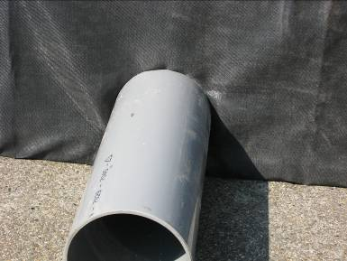 

1. **Възможност за CCTV инспекция и наблюдение**

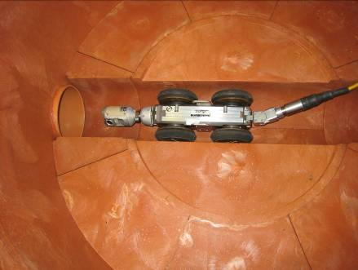



1. **Какво да правим и какво не**

|  |  |
| --- | --- |
| ДобреMCj04413100000[1] | ГрешноMCj03912000000[1] |
| Плоска повърхност | Наклонена повърхност над блокчетата |
| Само леки машини по повърхността по време на монтажа | Никакви кранове или други тежки превозни средства върху блокчетата преди окончателното покритие - тротоарите |